Oculus Riftを用いた超臨場感システムの開発

The Ultra Reality System Using Oculus Rift

畝本 涼*，大井川 巧*，神保 和行*，石川 幸治**

1. 背景・目的

超臨場感システムとは遠くの離れた場所からでも同じ空間を共有し，互いにその場にいるような自然でリアルな対話や作業を可能にするシステムのことである。一般的な超臨場感システムは映画館のような大型な設備が必要となる。これでは使用できる場所が限定される。そこで私たちはOculus Rift(以下Oculusと記述)を用いてより手軽に使用できるシステムを開発することを目的として研究・製作を行った。

1. 概要
   1. 超臨場感システム

超臨場感システムには大きく分けると，超「高」臨場感と超「越」臨場感という2つの要素が存在する。超「高」臨場感とは視覚・聴覚といった人間の感覚情報をリアルタイムに伝送し，遠隔地において忠実に再現するものである。一方で，超「越」臨場感とはリアルの世界とバーチャルの世界を融合することで，より豊かな体験を目指すものである(1)。

* 1. 表示装置

Oculusとはヘッドマウントディスプレイと呼ばれるもので，これを頭に装着して覗くことで圧倒的な没入感を得られる装置である(2)。処理の流れとしては，遠隔地にあるカメラやマイクを用いて映像・音声データを取得し，それを使用者側(Oculusを装着している人)に転送する。その後映像データはOculusに，音声データはヘッドセットに出力する。遠隔地側(カメラやアーム)ではOculusの姿勢情報(どの向きを向いているかというデータ)を映像・音声を送るのと同時並行でリアルタイムに使用者側から受信し，それに基づきカメラが設置されているアームを制御する。

* 1. 操作の認識

また，使用者が直感的な操作を行えるようにLeap motionを使用している。Leap motionとはセンサーにより空間での手や指の動きを読み取ることができる入力デバイスである(3)。これを用いてOculusに表示されている仮想的なUIを使用者の手と同期した 3Dモデルの「手」により，直感的に操作できるシステムを構築した。これにより，現実世界においては自力で屋外に出られないような人にあたかも別の場所にいるような感覚，すなわち「超臨場感」を与えることができる。

1. 方法

大きく分けて遠隔地側アーム群と，Oculus側ソフトウェア群に分けて開発を行った。遠隔地側アーム群には映像を取得するためのWebカメラが2つアームに設置されている。これら2つのカメラは3Dプリンタで製作した土台に設置した。この土台には視差の調整をできるようにスライドできるレールを搭載している。またアームはサーボモータを3つ搭載し，3軸での制御が可能となっている（図1）。これらにより，Oculus側から姿勢情報が転送されてくるとその情報を加工・変換したのちにサーボモータを制御し，アームがOculusの動きに同期するようになっている。そして，カメラが取得した映像は画像データとしてリアルタイムにOculus側に転送している。一方Oculus側ソフトウェア群では，主に受信した遠隔地側からの画像データを加工し，Oculusに表示する処理を行っている。

図1　製作したアーム

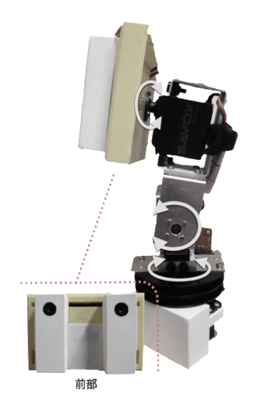

処理の流れとしてまず，左右それぞれにカメラの位置を考慮した2つの映像をレンダリングする。それと同時に仮想空間のカメラをOculusのジャイロセンサーに合わせて動かす。その後，「樽型ひずみ」というものを用いて映像を加工し目の前に映している。仮想ウィンドウとのタッチはLeap motion(4)というデバイスを用いて指の頂点情報を取得し，対象との当たり判定を取っている。それを直感的に操作するために手の3Dモデルを表示している。

1. 結果と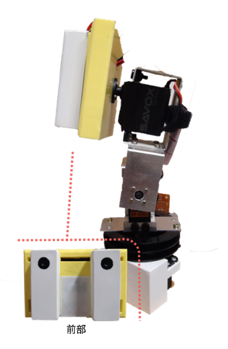考察

図1 製作したアーム

図2はシステム全体を動かしている様子である。最後に，本システムによってどの程度臨場感を得ることができたかを評価するため，体験者63人にアンケート調査を実施した。その結果を表1および図3に示す。85%以上の体験者が「立体感・臨場感を得ることができた」と回答した。しかし，操作性については30%以上の体験者が「不満である」と回答した。

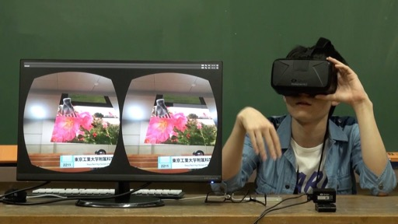

図2　全体動作

|  |  |  |  |  |  |  |
| --- | --- | --- | --- | --- | --- | --- |
| 表1　アンケート調査結果 | | | | | 単位[%] | |
| 評価  項目 | 5 | 4 | 3 | 2 | | 1 |
| 臨場感 | 48 | 41 | 8 | 2 | | 2 |
| 操作性 | 30 | 37 | 21 | 11 | | 2 |
| 立体感 | 54 | 33 | 5 | 6 | | 2 |

アンケート調査の結果から，立体感・臨場感は十分に与えることができたと考えられる。しかし，より臨場感を演出するための「直感的な操作」が操作しにくいという指摘も多々あった。これはLeap motionの認識精度が原因であり，より高い精度を出せるセンサー等を用いて処理を行うことで操作性は改善し，より大きな臨場感を与えることができると考えられる。

1. 今後の課題

さらなる臨場感の向上のために，上述の操作性を高めるとともに，手の3Dモデルの高詳細化，および遠隔地の音や触覚の情報も伝送することが効果的と考えられる。モデルの詳細化にはImplicit Skinningと呼ばれる手法(5)などが盛んに研究されており，本システムにも導入を試みたい。また，環境音や音声の伝送には，映像と同期を取るほか，ハウリングの抑制なども必要である。

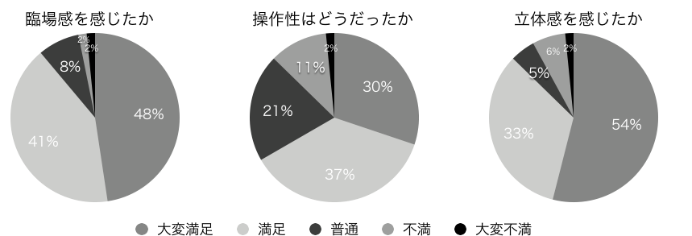

図3　アンケート調査結果

これらを改善することにより，遠隔地からの会議システムや施設の監視，原子力発電所事故の処理，野外調査，無人潜水機やドローンの操作といった社会的応用，および，コンサート，スポーツ観戦，国内外あるいは宇宙・深海の観光・旅行といった娯楽的応用に，幅広く活用されることが期待される。

参考文献

1. 榎並和雅，岸野文郎：今後の超臨場感に関わる研究はどこを目指すべきか，電子情報通信学会（オンライン），入手先  
   〈https://www.ieice.org/jpn/books/kaishikiji/2010/201005.pdf〉[参照2015/06/11]
2. Sherri L. Smith & Michael Andronico : What is the Oculus Rift, tom’s guide (online), available from〈http://www.tomsguide.com/us/what-is-oculus-rift,news-18026.html〉[accessed 2015/06/11]
3. 坂野雄一：両眼視差とは，入手先  
   〈http://www.geocities.jp/sakanou/disparity.html〉[参照2015/06/11]
4. Leap Motion : Leap Motion Controller, available from〈https://www.leapmotion.com/?lang=jp〉[accessed 2015/06/12]
5. Rodolphe Vaillant, Loıc Barthe, Gael Guennebaud, et al. : Implicit Skinning: Real-Time Skin Deformation with Contact Modeling, ACM SIGGRAPH, 2013 (online), available from〈http://rodolphe-vaillant.fr/pivotx/templates/projects/implicit_skinning/implicit_skinning.pdf〉  
   [accessed 2015/06/11]